KẾ HOẠCH BÀI DẠY
MÔN ÂM NHẠC _ LỚP 4

Ngày soạn: 07/10/2024
Ngày dạy: 10/10/2024
GV thực hiện: Nguyễn Thị Bích

CHỦ ĐỀ 2: GIAI ĐIỆU QUÊ HƯƠNG
TIẾT 6: ÔN BÀI HÁT: CHIM SÁO
NHẠC CỤ: THỂ HIỆN NHẠC CỤ GÕ HOẶC NHẠC CỤ GIAI ĐIỆU

I. YÊU CẦU CẦN ĐẠT.
1. Kiến thức:
- Nhớ được tên bài hát.
- Nhớ tên chủ đề đang học
- Nhơ tên nhạc cụ Recorder
2. Năng lực.
+ Năng lực âm nhạc (Năng lực đặc thù)
- Hát đúng giai điệu và lời ca kết hợp gõ đệm bằng nhạc cụ gõ .
- Thể hiện được tình tiết tấu với nhạc cụ gõ và đệm cho bài hát khi hát một mình / cặp đôi/ nhóm.
- Hiểu được cấu tạo và cách chơi nhạc cụ giai điệu ri-cooc-đơ.
+ Năng lực chung
- Tích cực tham gia biết tương tác kết hợp trong làm việc nhóm các hoạt động trải nghiệm khám phá biểu diễn
- Tự tin có ý tưởng sáng tạo khi tham gia các hoạt động tập thể
- Biết lắng nghe chia sẻ ý kiến cá nhân đánh giá và tự đánh giá kết quả học tập
3. Phẩm chất:
- Yêu thích nhạc cụ
- Giáo dục học sinh yêu thích âm nhạc.
- Giáo dục HS biết yêu quý cá làn điệu dân ca. Đặc biệt có ý thức chăm sóc, bảo vệ và không đách bắt các loài động vật.
- Chăm chỉ trong học tập, rèn luyện.
II. ĐỒ DÙNG DẠY HỌC
1. Giáo viên:
- Bài giảng điện tử đủ hết file âm thanh, hình ảnh…
- Giáo án wort soạn rõ chi tiết
- Nhạc cụ cơ bản (Đàn, thanh phách, song loan, trống con, trai-en-gô, tem pơ rin)
2. Học sinh:

- SGK, vở ghi, đồ dùng học tập
- Nhạc cụ cơ bản (thanh phách, song loan, trống con, trai-en-gô, tem pơ rin)
III. CÁC HOẠT ĐỘNG DẠY-HỌC

Hoạt động của GV | Hoạt động của HS
I. Hoạt động 1: Mở đầu (5’)
Khởi động  - Gv: Cho cả lớp vận động cơ thể theo âm nhạc:  - Gv: Giới thiệu cho hs nhân vật mèo Tom đang chơi đàn. Yêu cầu HS nghe giai điệu của bài hát và đoán tên bài hát.  - Gv: Nhận xét và liên hệ vào bài. | - Thực hiện theo HD GV  - Hs lắng nghe và trả lời: Bài hát Chim sáo - Dân ca Khmer – Sưu tầm Đặng Nguyễn  - Lắng nghe
II. Hoạt động 2: Luyện tập- thực hành (7’)
Ôn tập bài hát Chim sáo  - GV yêu cầu học sinh hát lại bài hát.  - Yêu cầu HS nhận xét.  - GV nhận xét, tuyên dương.  - GV cho cả lớp hát lại bài hát.  - GV: Hát và gõ theo phách câu 1 và hỏi học sinh đó là cách gõ nào đã được học ở tiết học hôm trước.  - GV nhận xét.  * Hát kết hợp gõ đệm theo nhịp:  - GV cho HS ôn lại bài hát kết hợp gõ đệm theo nhịp.  - GV mời cá nhân hs tự thực hiện gõ đệm theo nhịp  - GV yêu cầu HS nhận xét.  - GV nhận xét, khen ngợi  - GV cho thực hiện hát kết hợp gõ đệm theo nhịp theo dãy.  - GV nhẫn xét.  *Hát kết hợp vận động theo nhịp bài hát  - GV cho HS ôn lại hát kết hợp vận động theo nhịp đã được học ở tiết trước.  - GV nhận xét, khen ngợi.  - GV mời đại diện các tổ lên biểu diễn.  - GV tuyên dương. | - HS hát bài hát.  - HS nhận xét  - Cả lớp hát.  - Hs nghe và trả lời câu hỏi.  - HS thực hiện.  - Cá nhân thực hiện.  - HS nhận xét.  - HS thực hiện  - Hs thực hiện theo yêu cầu của GV.  - HS biểu diễn.
III. Hoạt động 3: Hình thành kiến thức (18’)
Nhạc cụ: Thể hiện nhạc cụ gõ hoặc nhạc cụ giai điệu.  a. Nhạc cụ gõ.  - GV trình chiếu âm hình tiết tấu cho học sinh quan sát.  Gõ nối tiếp theo hình tiết tấu  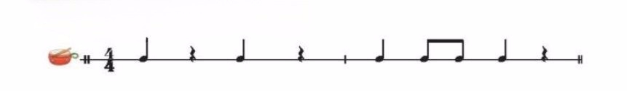  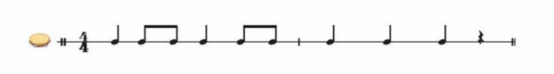  - GV hỏi: Trong 2 hình tiết tấu trên gồm có những kí hiệu ghi nhạc nào?  - GV nhận xét.  - GV cho HS quan sát hình tiết tấu 1.  Hình tiết tấu 1  - GV yêu cầu 1 HS thực hiện đọc và gõ hình tiết tấu 1.  - GV nhận xét.  - Yêu cầu cả lớp thực hiện kết hợp nhạc cụ gõ.  - GV nhận xét.  - GV cho HS quan sát hình tiết tấu 2.  Hình tiết tấu 2  - GV yêu cầu HS thực hiện đọc và gõ hình tiết tấu 2 theo nhóm, tập thể lớp.  - GV nhận xét.  - GV hướng dẫn HS gõ nối tiếp hai hình tiết tấu kết hợp nhạc cụ gõ.  - GV yêu cầu 2 HS thực hiện.  - Yêu cầu HS nhận xét.  - GV nhận xét, tuyên dương.  - GV chia lớp thành 2 nhóm: Nhóm 1 gõ hình tiết tấu 1, nhóm 2 gõ hình tiết tấu 2 và ngược lại.  - GV nhận xét.  Gõ đệm cho bài hát Chim sáo  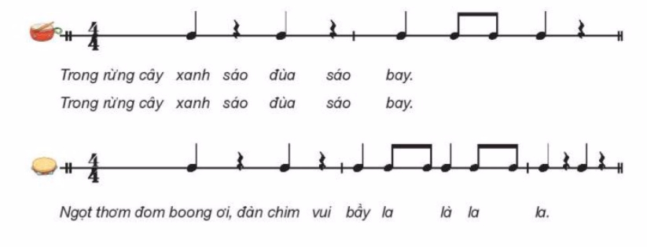  - GV hướng dẫn và yêu cầu HS gõ đệm 2 hình tiết tấu vào bài hát Chim sáo.  - GV nhận xét.  - GV mời HS lên biểu diễn.  - GV nhận xét, tuyên dương.  b. Nhạc cụ giai điệu.  Nhạc cụ ri-coóc-đơ  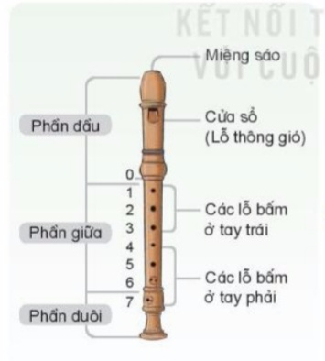  - GV cho HS quan sát nhạc cụ sáo (recorder).  - GV hỏi: Các con có biết loại nhạc cụ này không? Con thấy hình dáng của nó như thế nào?  - GV nhận xét và giới thiệu nhạc cụ ri-coóc-đơ.  - GV: Cho học sinh xem video phần trình diễn của nhạc cụ (ri-coóc - đơ).  - GV hỏi: Xem xong phần trình diễn thổi sáo (ri-coóc-đơ), các con thấy âm sắc của sáo nghe như thế nào?  - GV hỏi: Vậy cách thổi của họ ra sao?  - GV nhận xét.  - GV cho học sinh quan sát tư thế biểu diễn nhạc cụ (ri-coóc-đơ).  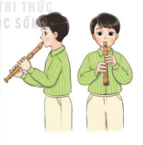  - GV làm mẫu lại dáng thổi sáo (ri-coóc-đơ) cho học sinh quan sát.  - Gv yêu cầu HS lên thực hành tư thế thổi sáo, giáo viên nhắc học sinh lưu ý “tư thế các ngón tay, thả lỏng, không nắm chặt, môi ngậm miệng sáo không quá sâu”.  - GV hướng dẫn học sinh thổi nốt Si: Ngón cái tay trái bấm lỗ “0” ngón trỏ tay trái bấm lỗ “1” và lưu ý phải bấm kín lỗ sáo, lấy hơi và thổi nhẹ, giữ hơi và nhả từ từ để tiếng sáo đều.  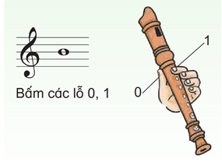  - GV cho cả lớp thực hành thổi nốt Si.  - GV nhận xét.  - GV cho HS thực hành trước lớp.  - GV hướng dẫn học sinh thực hành nốt Si theo mẫu âm.  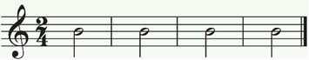  - GV cho HS thực hành mẫu theo hình thức cá nhân, nhóm, tập thể.  - GV nhận xét.  *GV có thể cho HS thực hành các mẫu âm khác để HS luyện tập thổi nốt Si thuần thục. | - Hs quan sát âm hình tiết tấu.  - Hs trả lời: Nhịp 4/4, hình nốt đen, hình nốt móc đơn và dấu lặng đen.  - HS quan sát.  - Hs gõ hình tiết tấu 1  - Cả lớp thực hiện.  - HS quan sát hình tiết tấu 2.  - HS thực hiện.  - HS lắng nghe.  - 2 HS thực hiện.  - HS nhận xét.  - HS thực hiện theo yêu cầu GV.  - HS lắng nghe và thực hiện.  - HS biểu diễn trước lớp.  - Hs quan sát nhạc cụ  - HS trả lời theo hiểu biết của bản thân.  - HS lắng nghe.  - HS quan sát.  - HS trả lời.  - HS trả lời.  - HS quan sát tư thế biểu diễn.  - HS quan sát GV làm mẫu.  - HS lên thực hành.  - HS quan sát GV thổi nốt Si.  - Cả lớp thực hành thổi nốt Si.  - HS thực hiện.  - Luyện tập thổi mẫu âm.  - HS thực hiện.
IV. Hoạt động 4: vận dụng (5’)
* Gv cho hs tham gia trò chơi “ Ai nhanh ai đúng”  - GV phổ biến luật chơi  - Gv trình chiếu các câu hỏi HS nhanh trí tham gia trả lời.  - Đánh giá và tổng kết tiết học: Giáo viên khen ngợi và động viên học sinh cố gắng, tích cực học tập. Khuyến khích học sinh về nhà hát kết hợp gõ đệm nhạc cụ gõ hoặc nhạc cụ tự tạo cho bài hát Chim sáo để người thân nghe. Nếu học nhạc cụ gõ hoặc nhạc cụ giai điệu thì nhắc học sinh về nhà luyện tập cho thành thục hơn. | - HS lắng nghe.  - Hs tham gia trả lời các câu hỏi  - Lắng nghe, ghi nhớ, thực hiện.
IV. ĐIỀU CHỈNH SAU TIẾT DẠY
....................................................................................................................................................................................................................................................................................................................................................................................................................................................................................................................................

